АДМИНИСТРАЦИЯ
ОСИНОВОРЕЧЕНСКОГО СЕЛЬСКОГО ПОСЕЛЕНИЯ
ХАБАРОВСКОГО МУНИЦИПАЛЬНОГО РАЙОНА ХАБАРОВСКОГО КРАЯ

ПОСТАНОВЛЕНИЕ

26.09.2022 № 52
с. Осиновая Речка

О внесении изменений в постановление администрации от 29.08.2022 № 47 «Об утверждении дизайн-проекта благоустройства общественных территорий, подлежащего благоустройству в 2023 году в рамках реализации муниципальной программы «Формирование комфортной городской среды на территории Осиновореченского сельского поселения Хабаровского муниципального района Хабаровского края»

В соответствии с постановлением Правительства Российской Федерации от 10.02.2017 № 169 «Об утверждении Правил предоставления и распределения субсидий из федерального бюджета бюджетам субъектов Российской Федерации на поддержку государственных программ субъектов Российской Федерации и муниципальных программ формирования современной городской среды», Порядком по отбору общественных территорий, подлежащих благоустройству в первоочередном порядке, утвержденного постановлением администрации Осиновореченского сельского поселения Хабаровского муниципального района Хабаровского края от 18.02.2021 № 17, на основании постановления администрации Осиновореченского сельского поселения Хабаровского муниципального района Хабаровского края от 23.03.2021 № 33 «Об утверждении Перечня общественных территорий для проведения рейтингового голосования», администрация Осиновореченского сельского поселения Хабаровского муниципального района Хабаровского края
ПОСТАНОВЛЯЕТ:
1. Внести изменения в дизайн-проект благоустройства общественной территории «Спортивная площадка», расположенной по адресу: с. Осиновая Речка, ул. Советская, в районе домов № 1,3 (Приложение №1).
2. Опубликовать настоящее постановление в Информационном бюллетене Осиновореченского сельского поселения Хабаровского муниципального района Хабаровского края и разместить на официальном сайте в информационно-телекоммуникационной сети «Интернет».
3. Настоящее постановление вступает в силу после его официального опубликования.
4. Контроль исполнения настоящего постановления оставляю за собой.

Глава сельского поселения И.К. Мироманов

ПРИЛОЖЕНИЕ № 1
к постановлению администрации Осиновореченского сельского поселения Хабаровского муниципального района Хабаровского края
от 29.08.2022 № 47
Дизайн проект
благоустройства
общественной территории
по адресу:
Хабаровский край, Хабаровский район,
село Осиновая Речка, улица Советская,
в районе домов №1,3
"Спортивная площадка"

2022 год

Состояние общественной территории в настоящее время

Село Осиновая Речка расположено на расстоянии 18 км от г. Хабаровска. Население села составляет более 2000 человек. В селе существует потребность в благоустройстве нескольких общественных территорий. Также необходимо создавать условия для полной занятости детей, подростков, молодежи и взрослого населения в свободное от учебы и работы время, пропагандировать здоровый образ жизни, приобщать население к культуре и спорту. При проведении анкетирования по благоустройству общественных территорий гражданами была предложена территория для создания спортивной площадки по сдаче норм ГТО для людей разных возрастов. Для организации досуга детей, молодежи и взрослого населения в центре села была отобрана общественная территория для благоустройства спортивной площадки в с. Осиновая Речка, в районе многоквартирных домов 1,3 по ул. Советская.
Эта территория долгое время являлась заброшенной. После обустройства тротуара вдоль автомобильной дороги «обход пос. Красная Речка - с. Казакевичево» возникла потребность в придании территории современного облика. Граждане самостоятельно провели санитарную очистку территории, периодически производят покос травы.
В 2022 году по итогам рейтингового голосования за данную территорию было отдано 47 процентов голосов.

Ситуационный план обустраиваемой территории

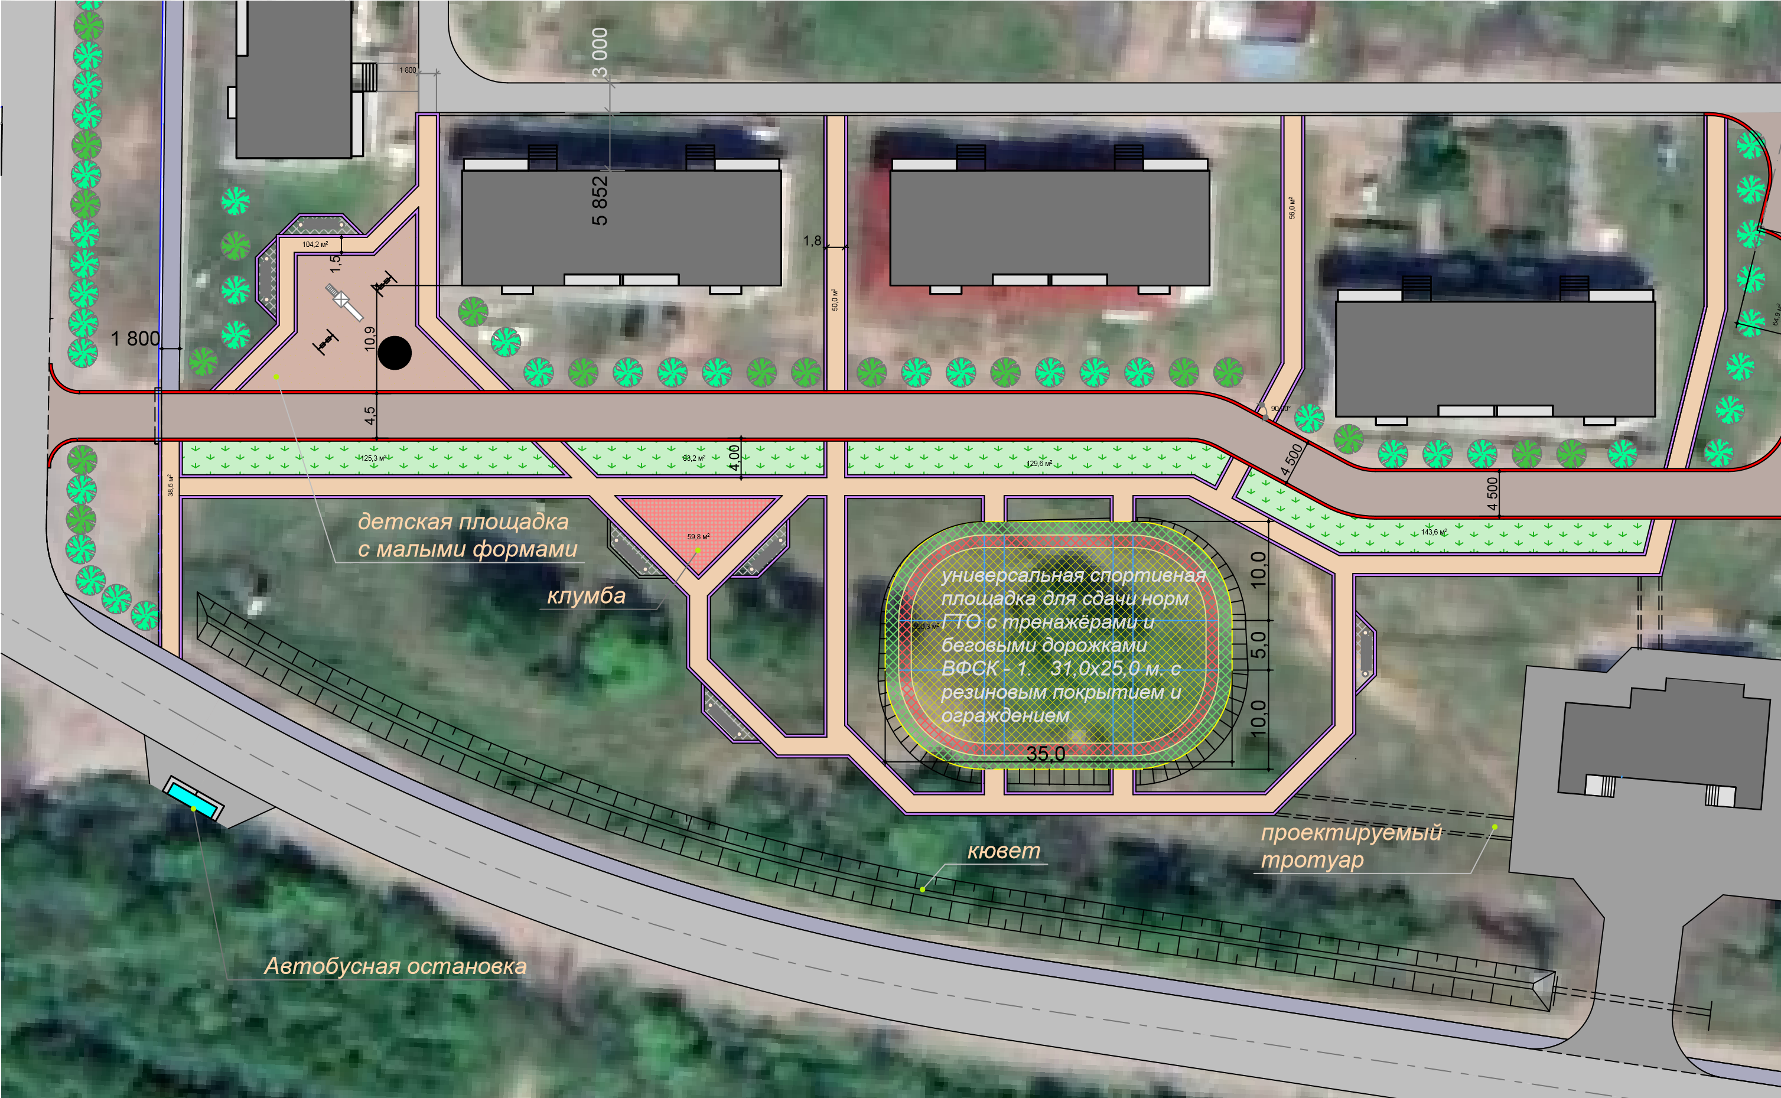
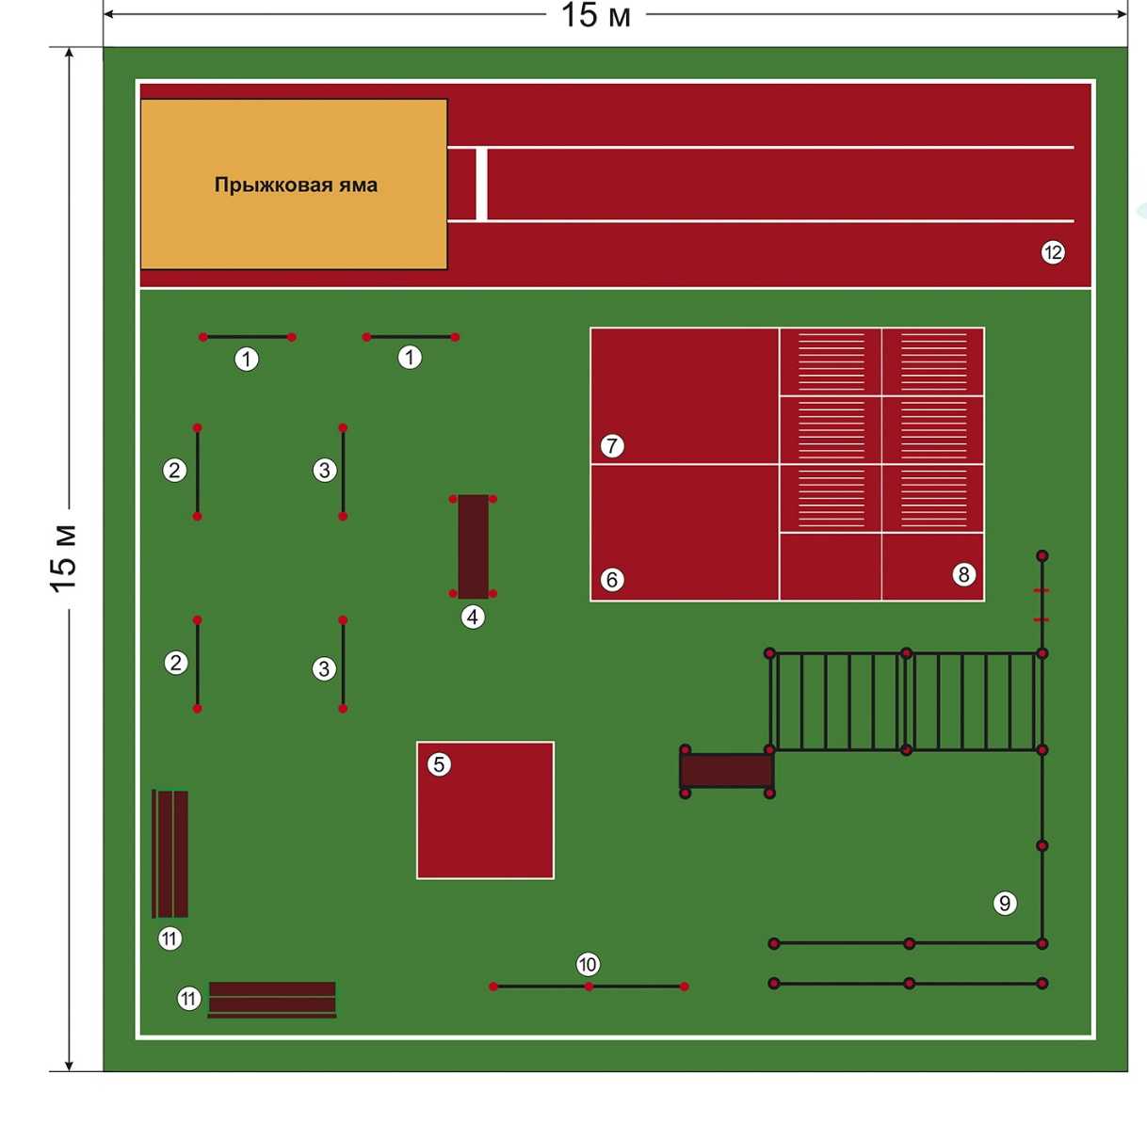
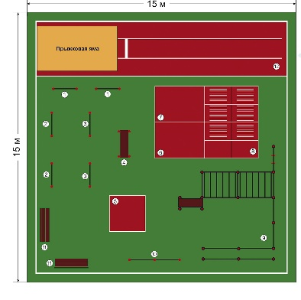
Спортивная площадка для сдачи норм ГТО

Описание проекта

На территории площадью 225 м2 планируется произвести комплексное благоустройство: провести планировку территории, произвести устройство основания из песка, устроить частичное покрытие с прорезиненным основанием и установить спортивное оборудование для сдачи норм ГТО. Также запланировано проведение работ по освещению территории.
Основной целью выполнения данного благоустройства является создание благоприятных и безопасных условий для активного отдыха и занятий физкультурой и спортом различных групп населения
Для благоустройства общественной территории предлагается провести следующие работы:
1. Планировка территории,
2. Устройство основания из песка,
3. Устройство частичного покрытия с прорезиненным основанием.
4. Установка спортивного и осветительного оборудование.

Визуализация проекта благоустройства (общий вид проекта)
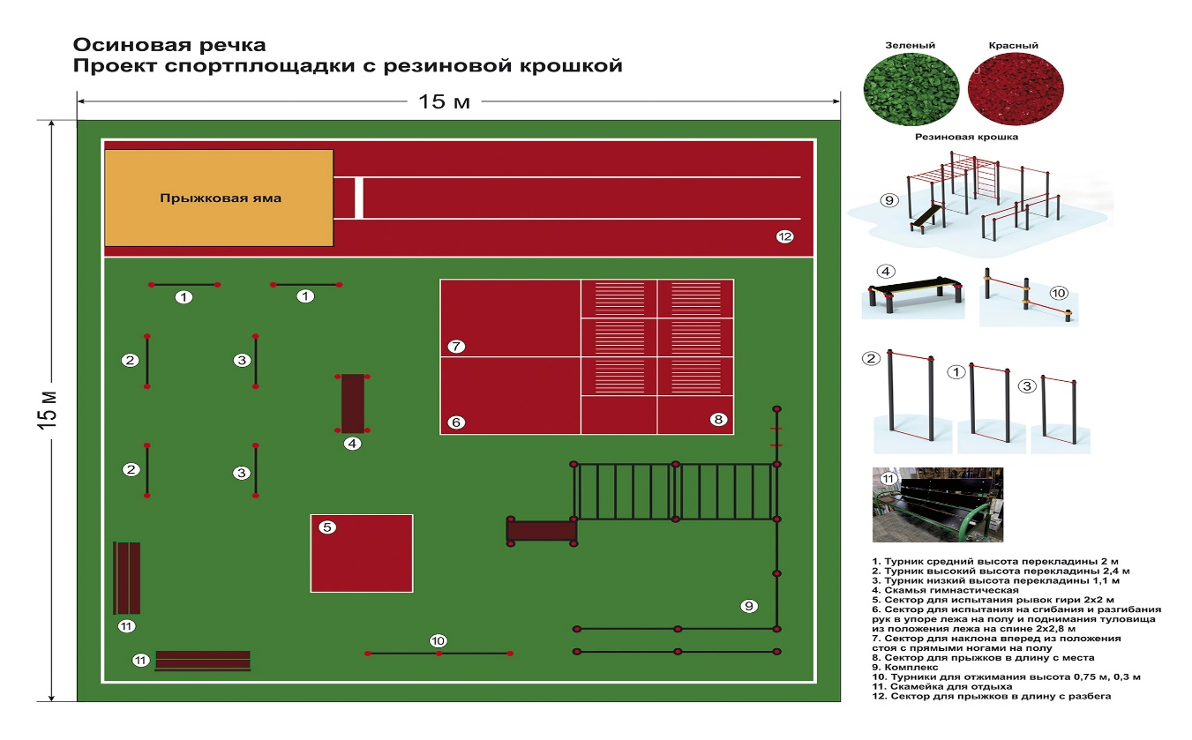
Визуальный перечень спортивного оборудования и прочих элементов
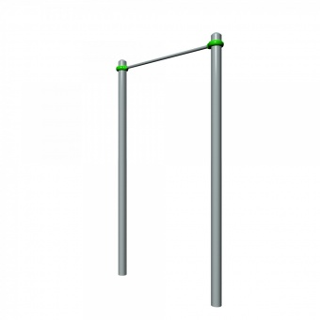
Турник
Уличный спортивный тренажер развивает и укрепляет мышцы рук, плечевого пояса, спины и груди. Турник позволяет выполнять огромное количество упражнений – подтягивания, отжимания, подъемы ног, стойки, выходы силой, махи, обороты, перелёты. Подтягивания - чрезвычайно эффективное упражнение, которое задействует множество мышц одновременно. Упражнения на турнике оказывают прекрасные воздействия на позвоночник и организм в целом
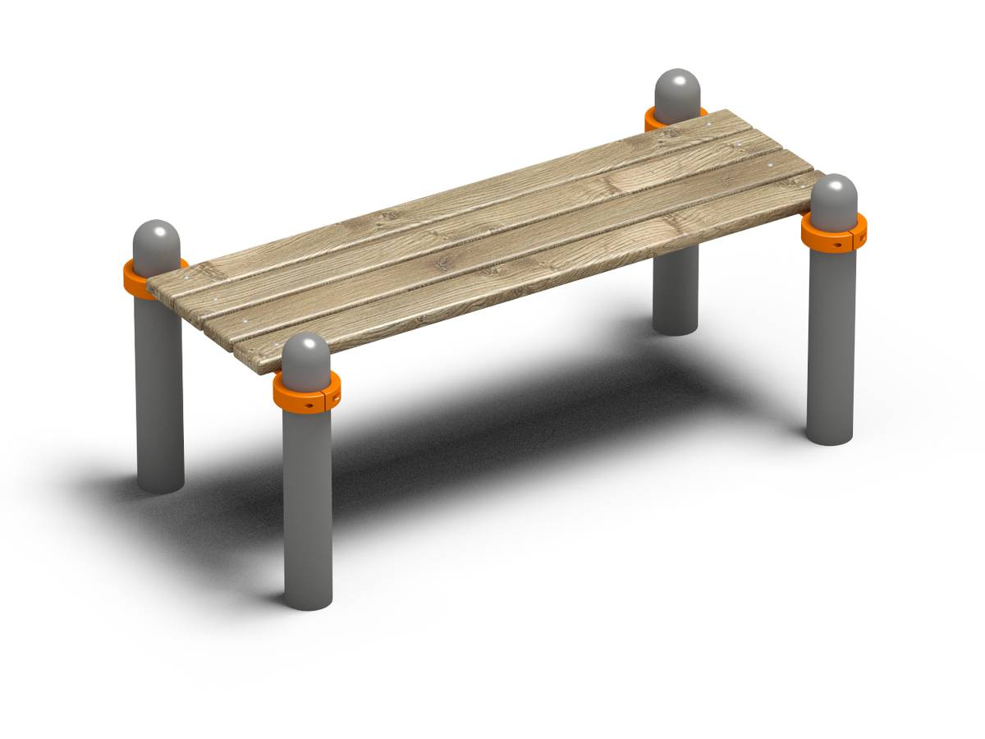
Скамья гимнастическая
Отличное решение для укрепления и растяжки прямых и косых мышц живота. Развитие основных групп мышц корпуса способствует улучшению осанки и уменьшению болей в спине. Основные упражнения – скручивание, подъём корпуса, подъем ног
Скамья для отдыха
Одновременное кол-во отдыхающих: 4 человека.
Сектор для испытания рывок гири
Ровная площадка размером 2,0*2,0.
Упражнения «Рывок гири» работает по всему телу с головы до ног и считается вытягивающим движением, а также это отличное упражнения для сердечно-сосудистой системы.
Сектор для испытаний на сгибание и разгибание рук в упоре лежа на полу и поднимания туловища из положения лежа на спине
Ровная площадка размером 2,5*2,0 м
Упражнение способствует развитию скоростно-силовых возможностей
Сектор для прыжков в длину с места
Ровная площадка размером 2,5*2,8 м
Упражнение способствует развитию скоростно-силовых возможностей
Сектор для прыжков в длину с разбега
Размер площадки 40,0*5,0 м
Сектор для этих прыжков состоит из дорожки для разбега, бруска отталкивания и ямы с песком для приземления.
Упражнение укрепляют мышцы и связки нижних конечностей, совершенствуют координацию движений, развивают ловкость и смелость

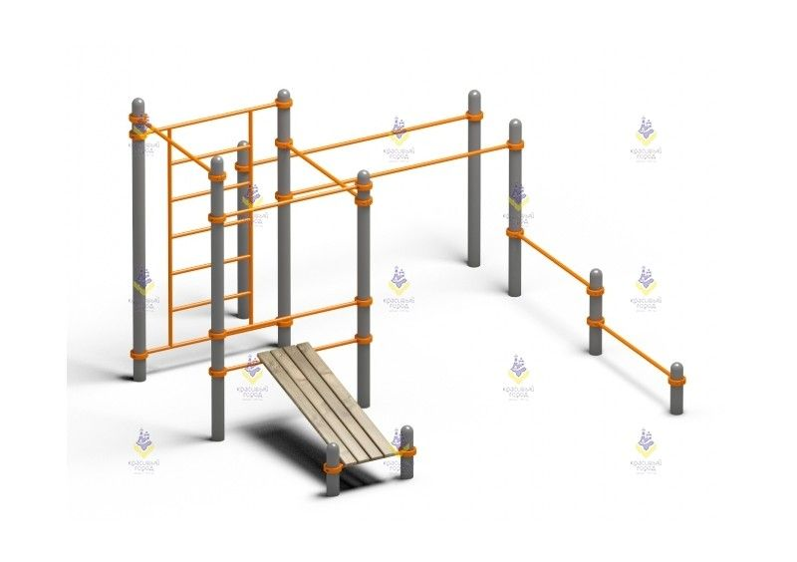
Комплекс из 2 турников, шведской стенки, скамьи для пресса, турников для отжимания и брусьев
Одновременное кол-во занимающихся: 5 человек.
Регулируемые по высоте перекладины, скамья для пресса.
Спортивный комплекс отлично вписывается в различные дизайн проекты общественных и дворовых территорий.
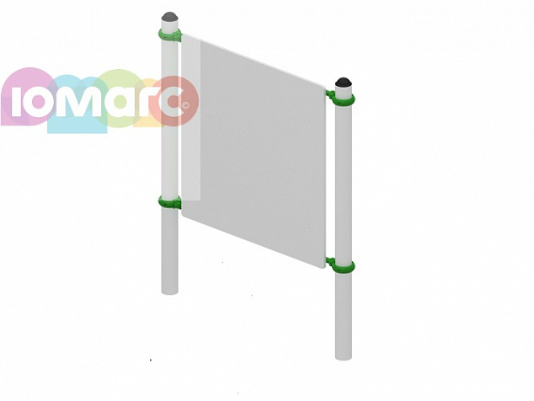
Информационный стенд
Для размещения информации:
- Меры безопасности при занятиях на открытых спортивных площадках
- Правила эксплуатации спортивной площадки
- Спортивные достижения.

План освещения территории
В проекте для освещения территории предусмотрено изготовление и монтаж 4 металлических опор освещения в комплекте со светильником.
Стойки выполнены из металла. Окраска конструкции серой грунтовой краской.
Светильник
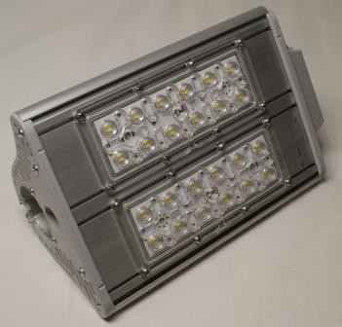
В проекте предусмотрена установка энергосберегающих светодиодных светильников PROM SL-60 который оснащен линзами производства Ledil в качестве вторичной оптики, которые оптимально распределяют световой поток и направляют его в нужном направлении под определенным градусом. Это позволит сократить общее количество светильников за счет эффективного использования светового потока светодиодов. Производитель данных светильников заявляет о сроке службы светодиодов до 60 000 часов, что снизит расходы местного бюджета при эксплуатации данного объекта.

Работы по благоустройству данной территории будут выполняться в рамках муниципальной программы «Формирование современной городской среды в Осиновореченском сельском поселении Хабаровского муниципального района Хабаровского края» за счет средств субсидии из краевого бюджета бюджетам муниципальных образований Хабаровского края на софинансирование расходных обязательств муниципальных образований Хабаровского края по реализации муниципальных программ формирования современной городской среды на мероприятия по благоустройству общественных территорий муниципальных образований Хабаровского края на 2023 год, а также за счет средств местного бюджета. На основании коммерческих предложений и ценовой информации из реестра контрактов в информационной системе zakupki.gov средняя стоимость составит 2300000,00 рублей.
Мероприятия по освещению данной общественной территории будут выполнены за счет средств, предусмотренных в муниципальной программе «Энергосбережение и повышение энергетической эффективности на территории Осиновореченского сельского поселения Хабаровского муниципального района Хабаровского края на 2021-2024 годы». Средняя стоимость данных работ по сведениям из реестра контрактов составляет 180 тыс. руб.
Запланированные сроки проведения работ - до 01 декабря 2023 года.

